**＜ＱＦＰコンポーネントの作成例＞**

Altera Quartus の出力するピンファイルと本プログラムを使用して、コンポーネントを作成する方法を解説します。

１）ピンレポートのＣＳＶ化

これは、Quartus Prime が出力したピンレポートの例です。(プロジェクトの下、\output_files にあります)

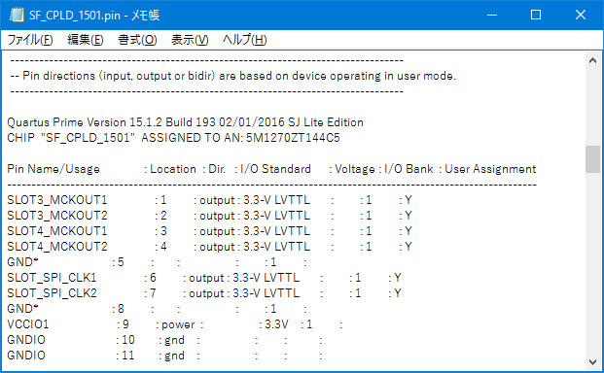

拡張子は”pin”ですが、中はテキストファイルになっています。

このままでは扱いにくいので、”:”を”,”に置換してcsvファイル化し、拡張子を”csv”をして保存します。

２）表計算ソフトによる準備

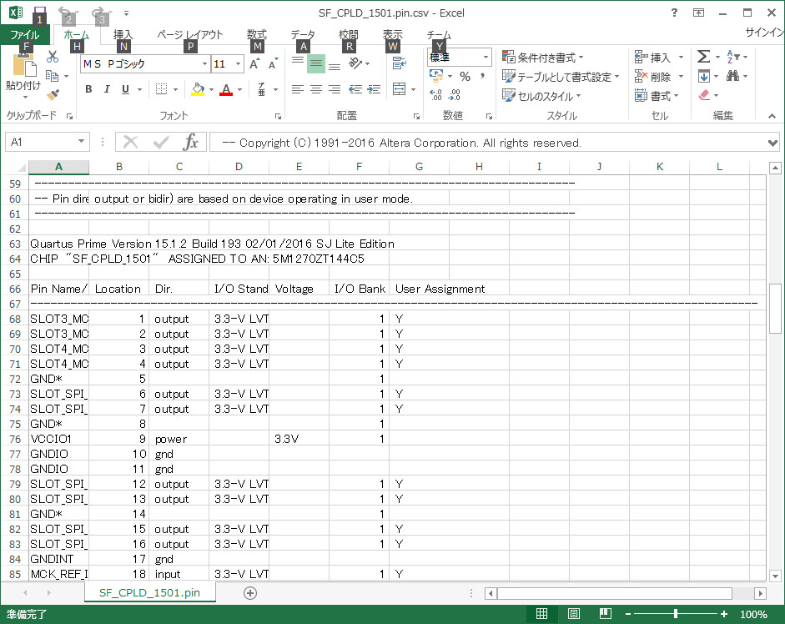

CSVファイルは、このようにピン名を列で選択できます。

ピンの電気的属性もピンレポートに出ていますが、この文字列のままではコンポーネントファイルに使えません。

そこでマクロを使い、KiCadのライブラリファイルフォーマットに合った文字に変換します。

これは上のピンレポートに合わせたマクロの例です。

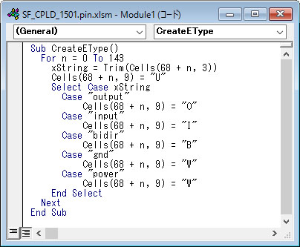

これは、上のマクロを適用したものです。

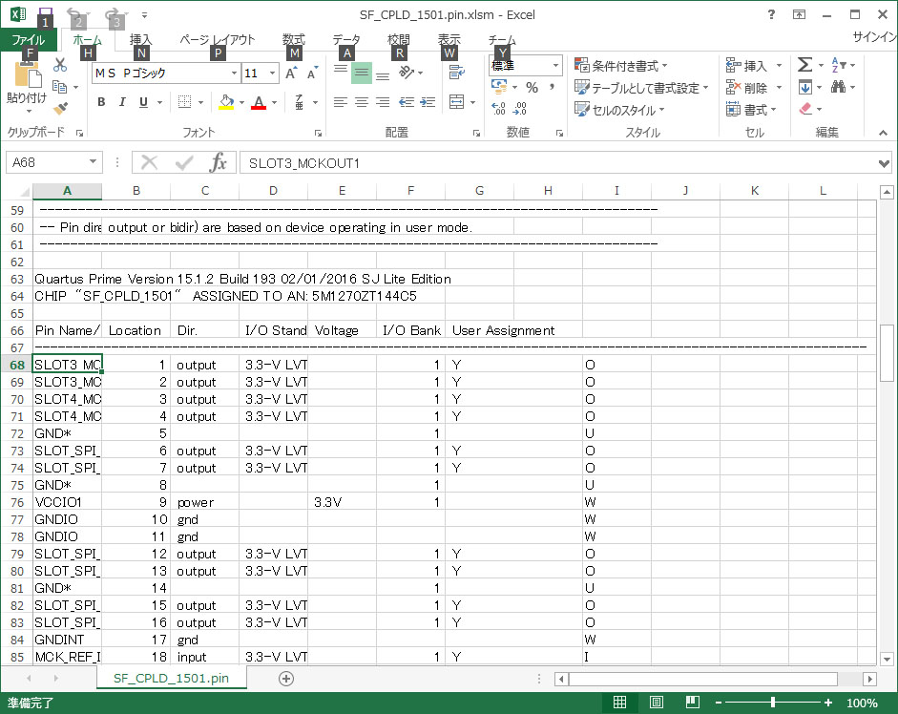

これで、KiCadのライブラリファイルフォーマットに合った文字を列で選択できるようになりました。

３）プログラムの利用

まず、このCPLDのピン数に合った１４４ピンのＱＦＰを作成します。

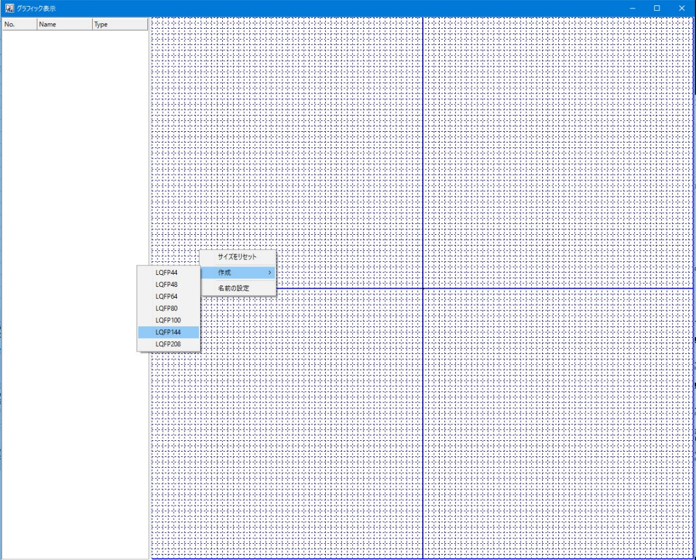

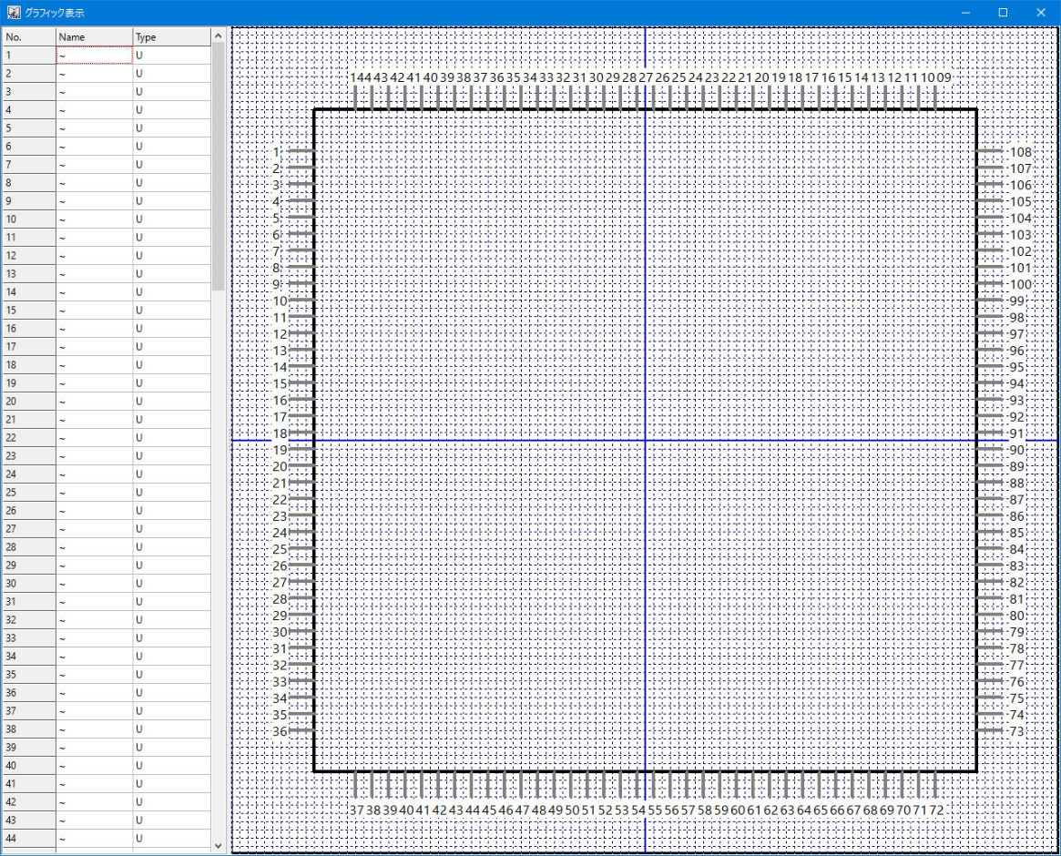

コンポーネントの名前を聞かれるので入力します。ここでは例として”QFP144_Test”としておきます。

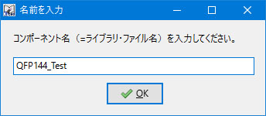

シフトキーを押しながら矢印キーを押して、下図のように名前の列を全て選択状態にします。

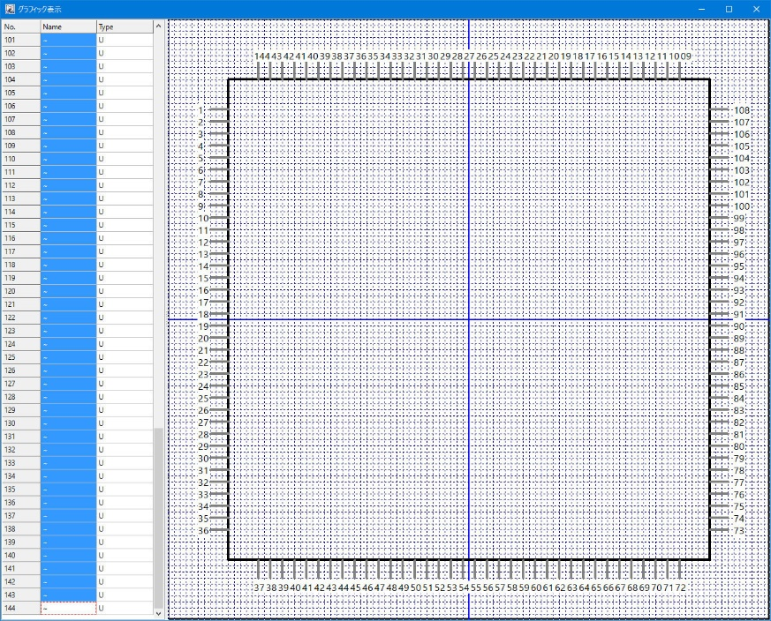

最初に用意したピンレポートを取り込んだ表計算ソフトで、ピン名の列を選択してコピーします。

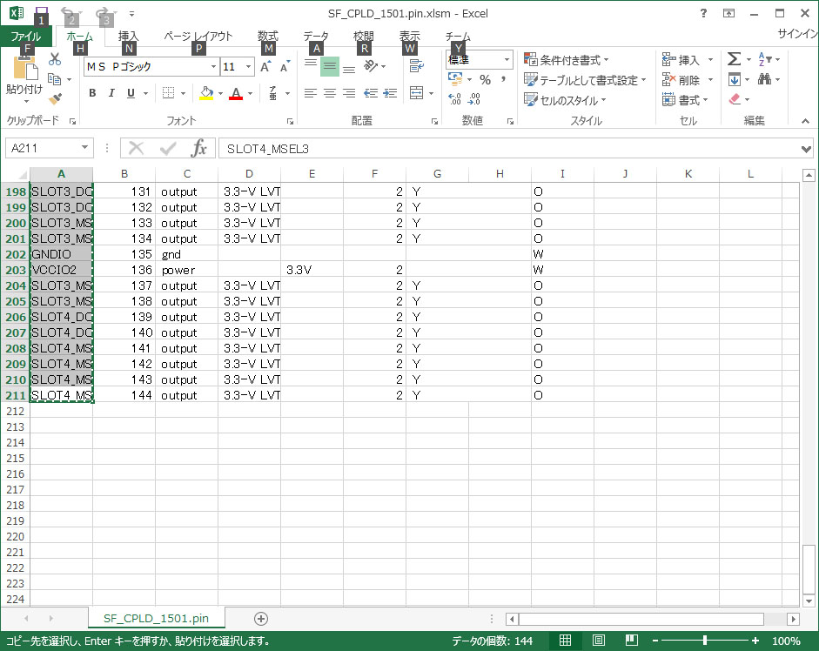

本ソフトに戻り、”CTRL”キーを押しながら”V”キーを押して貼り付けます。。

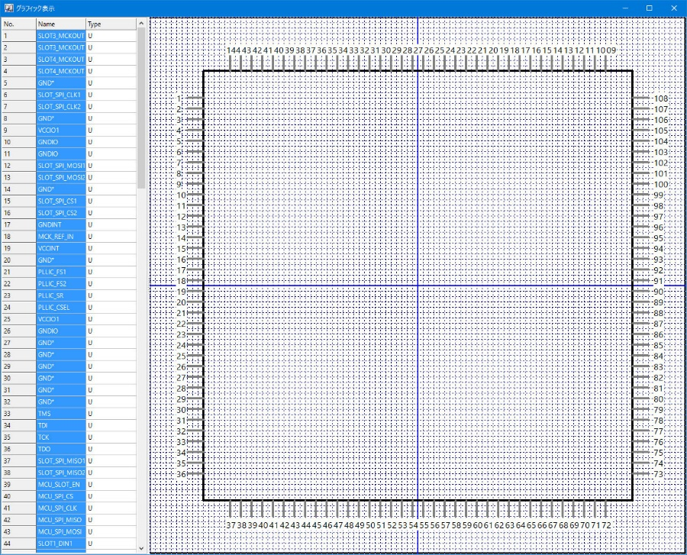

同様にしてピンの電気的特性（Type）も貼り付けます。

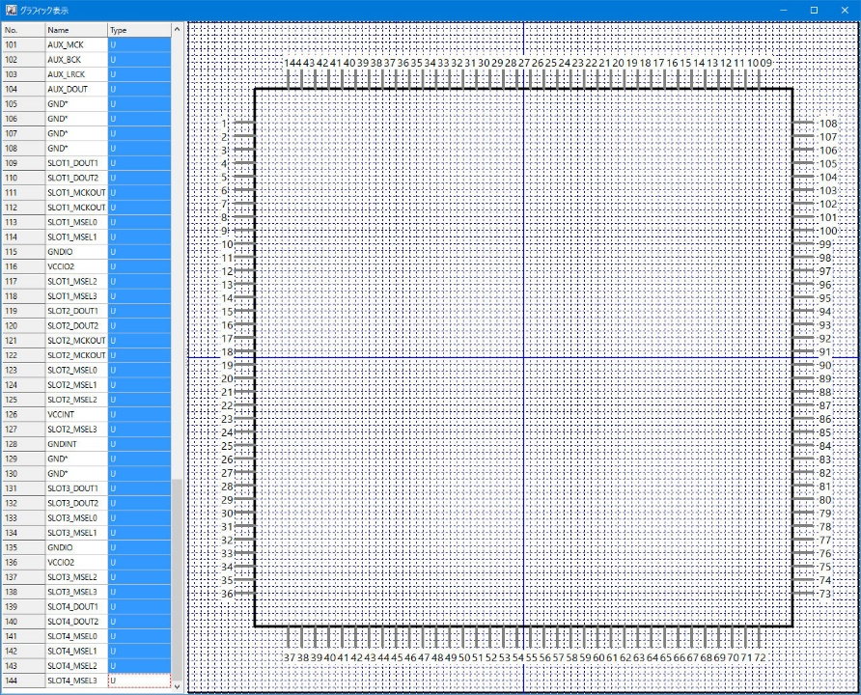

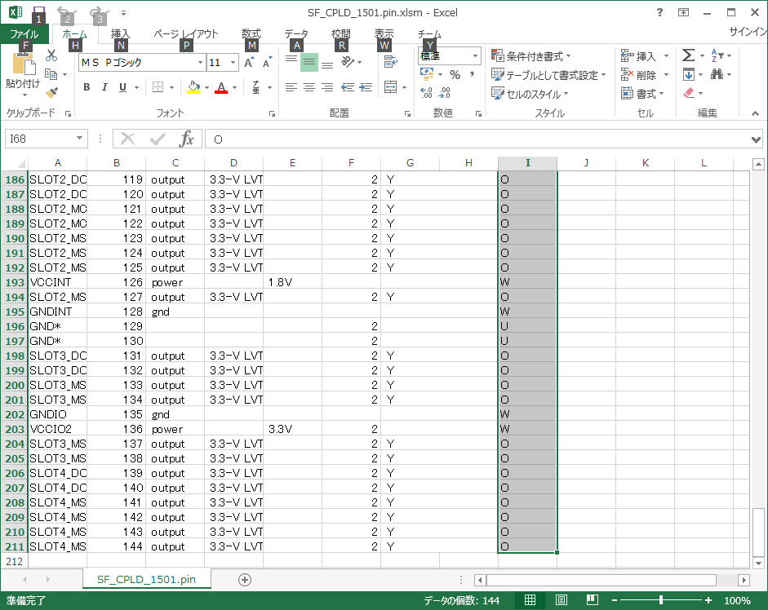

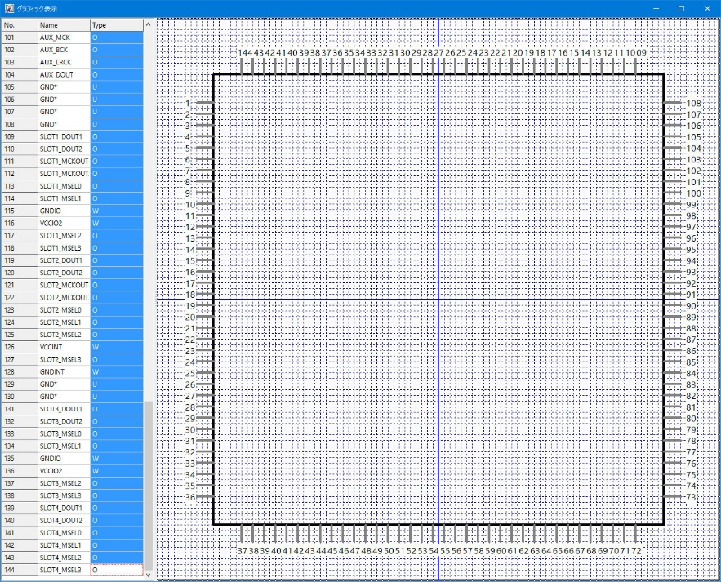

ここで一点、注意があります。貼り付けではピンの色が変わりません。（本ソフトの制限事項です）

色で確認したい場合は、一度グラフィック表示を閉じて、再度メインフォームで”図形表示”ボタンを押します。

グラフィック表示を閉じたら、メインフォームのテキスト表示エリアで内容を確認します。

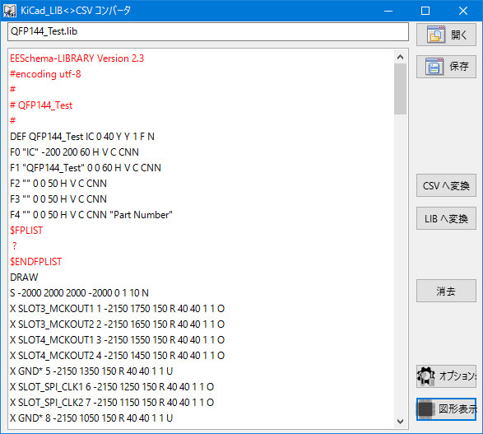

問題がなさそうなら、”保存”ボタンを押して作成したコンポーネントを含んだライブラリファイルを保存します。

ファイルの名称はデフォルトでは、最初に入力したコンポーネントの名前と同じになっています。

４）KiCadでの読み込み

最初に、KiCadでコンポーネントライブラリの設定を行う必要があります。

コンポーネントライブラリエディタを起動したら、”設定”->”コンポーネントライブラリ”と辿って”追加”を押します。

表示されるダイアログボックスで、作成したライブラリファイルを指定します。

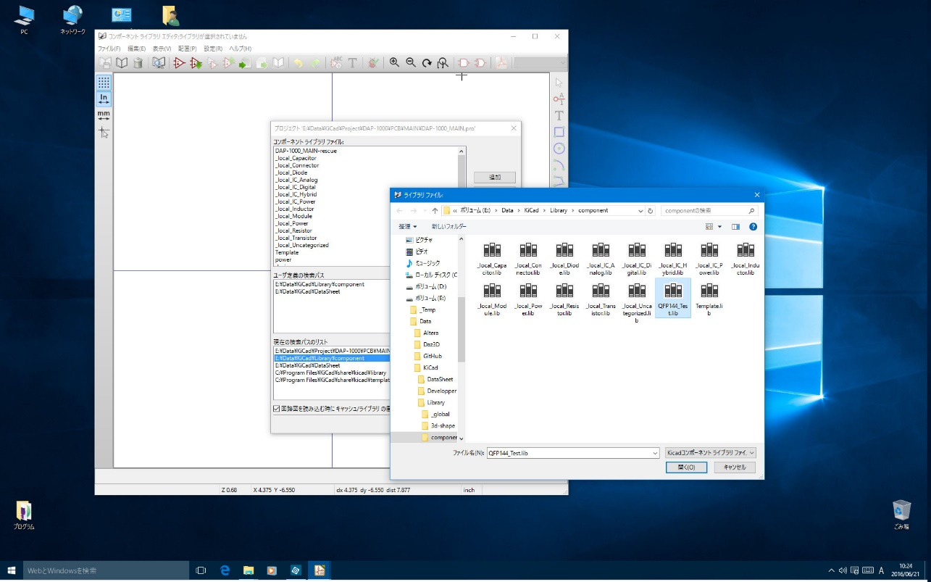

次にファイルメニューから”現在のライブラリ”を選んで、追加したライブラリを選択します。

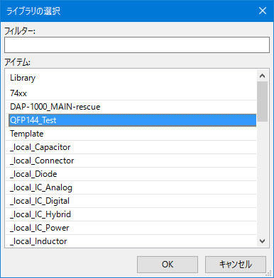

コンポーネントの選択画面になるので、コンポーネントを選びます。（１個だけのはずです。）

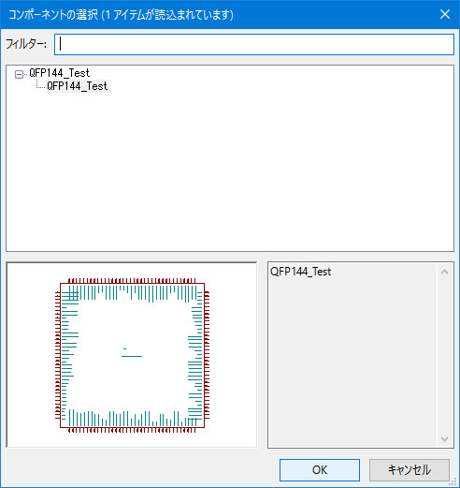

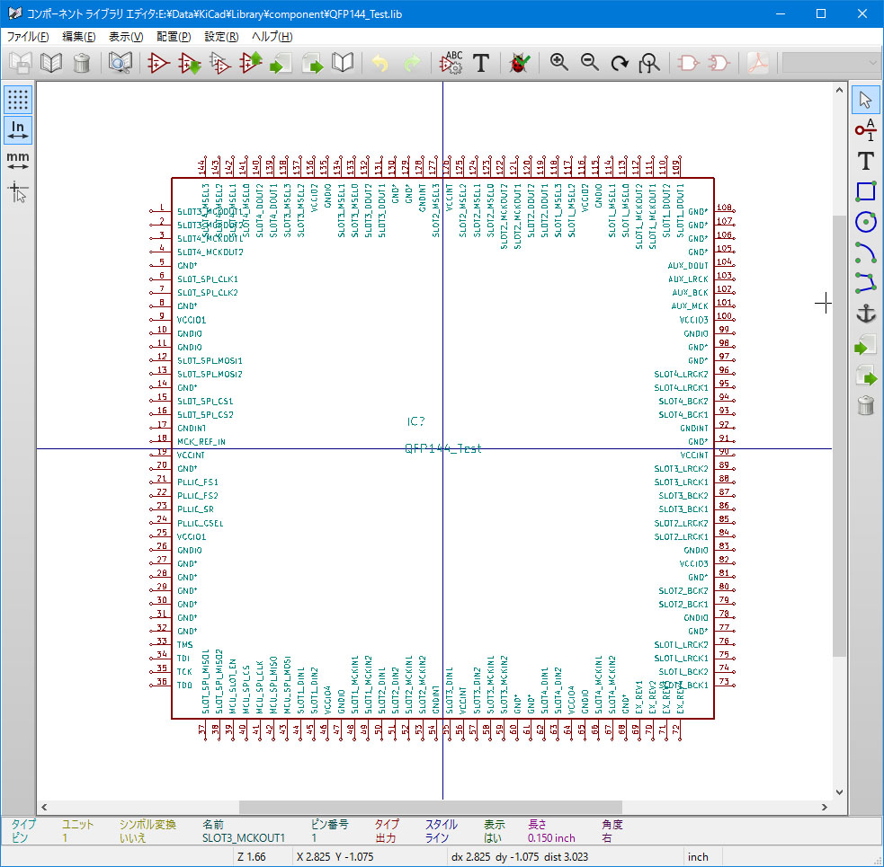無事にコンポーネントが読み込めました。

ピン属性を見ると、ピン名もエレクトリックタイプも反映されていることが確認できます。

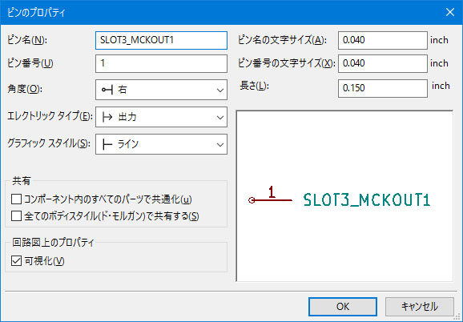

後はその他の属性を設定して、お好みのライブラリに保存するだけです。

＜Fin.＞